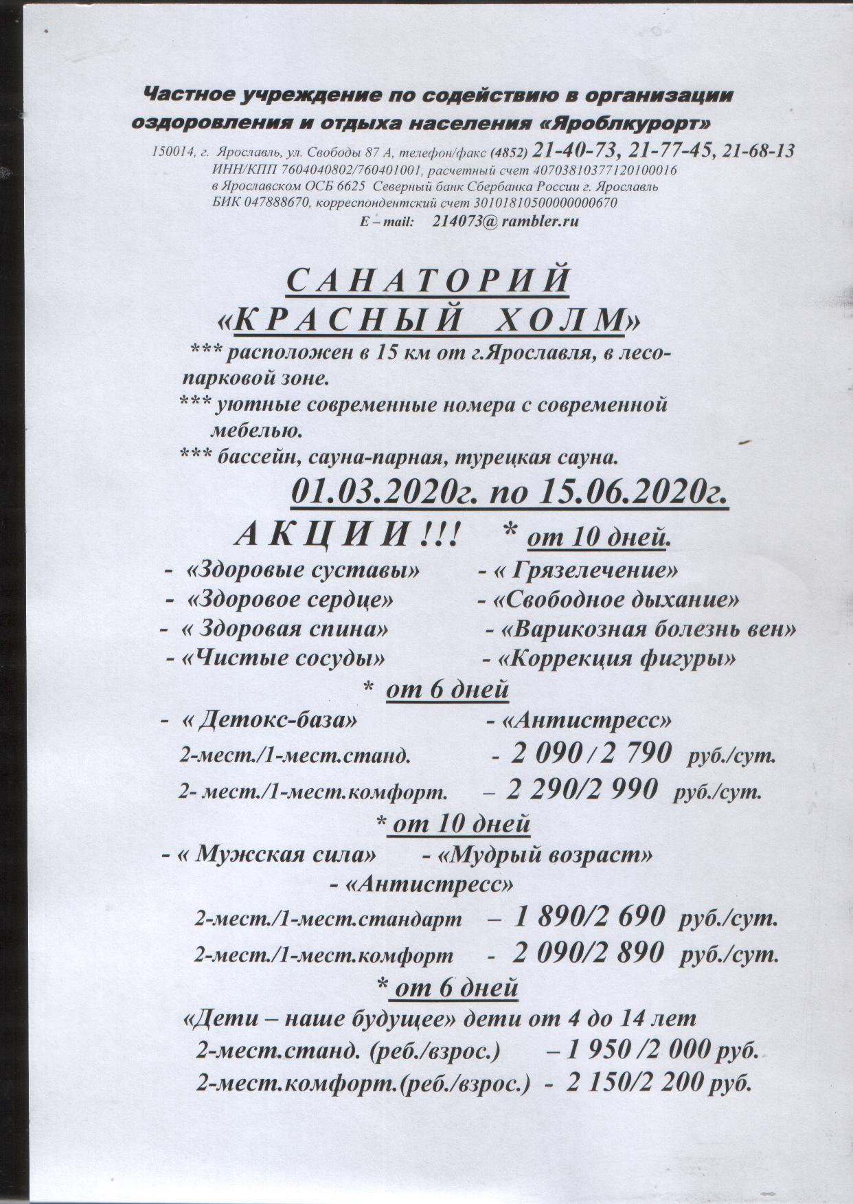
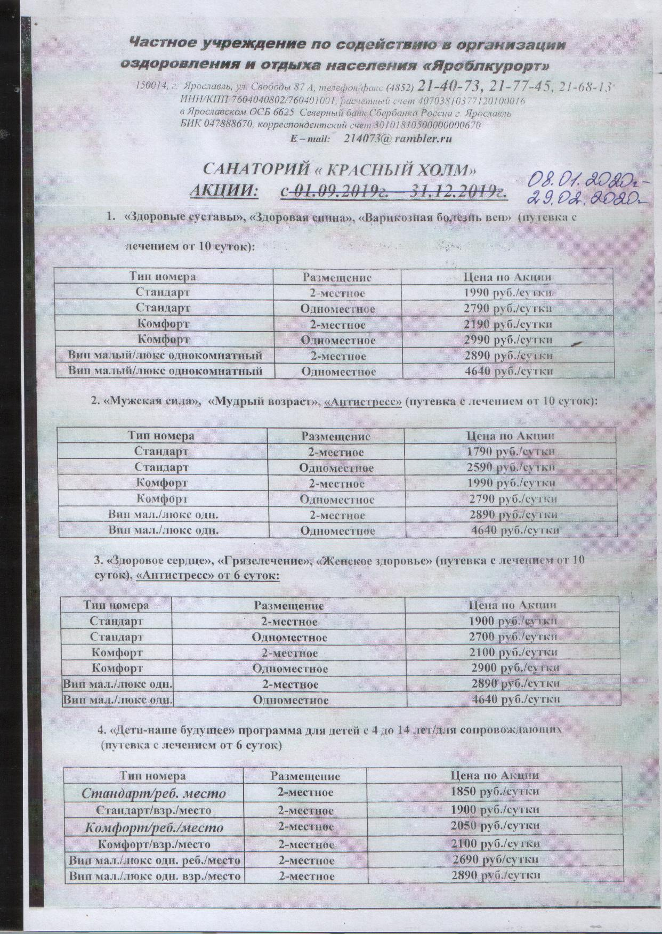

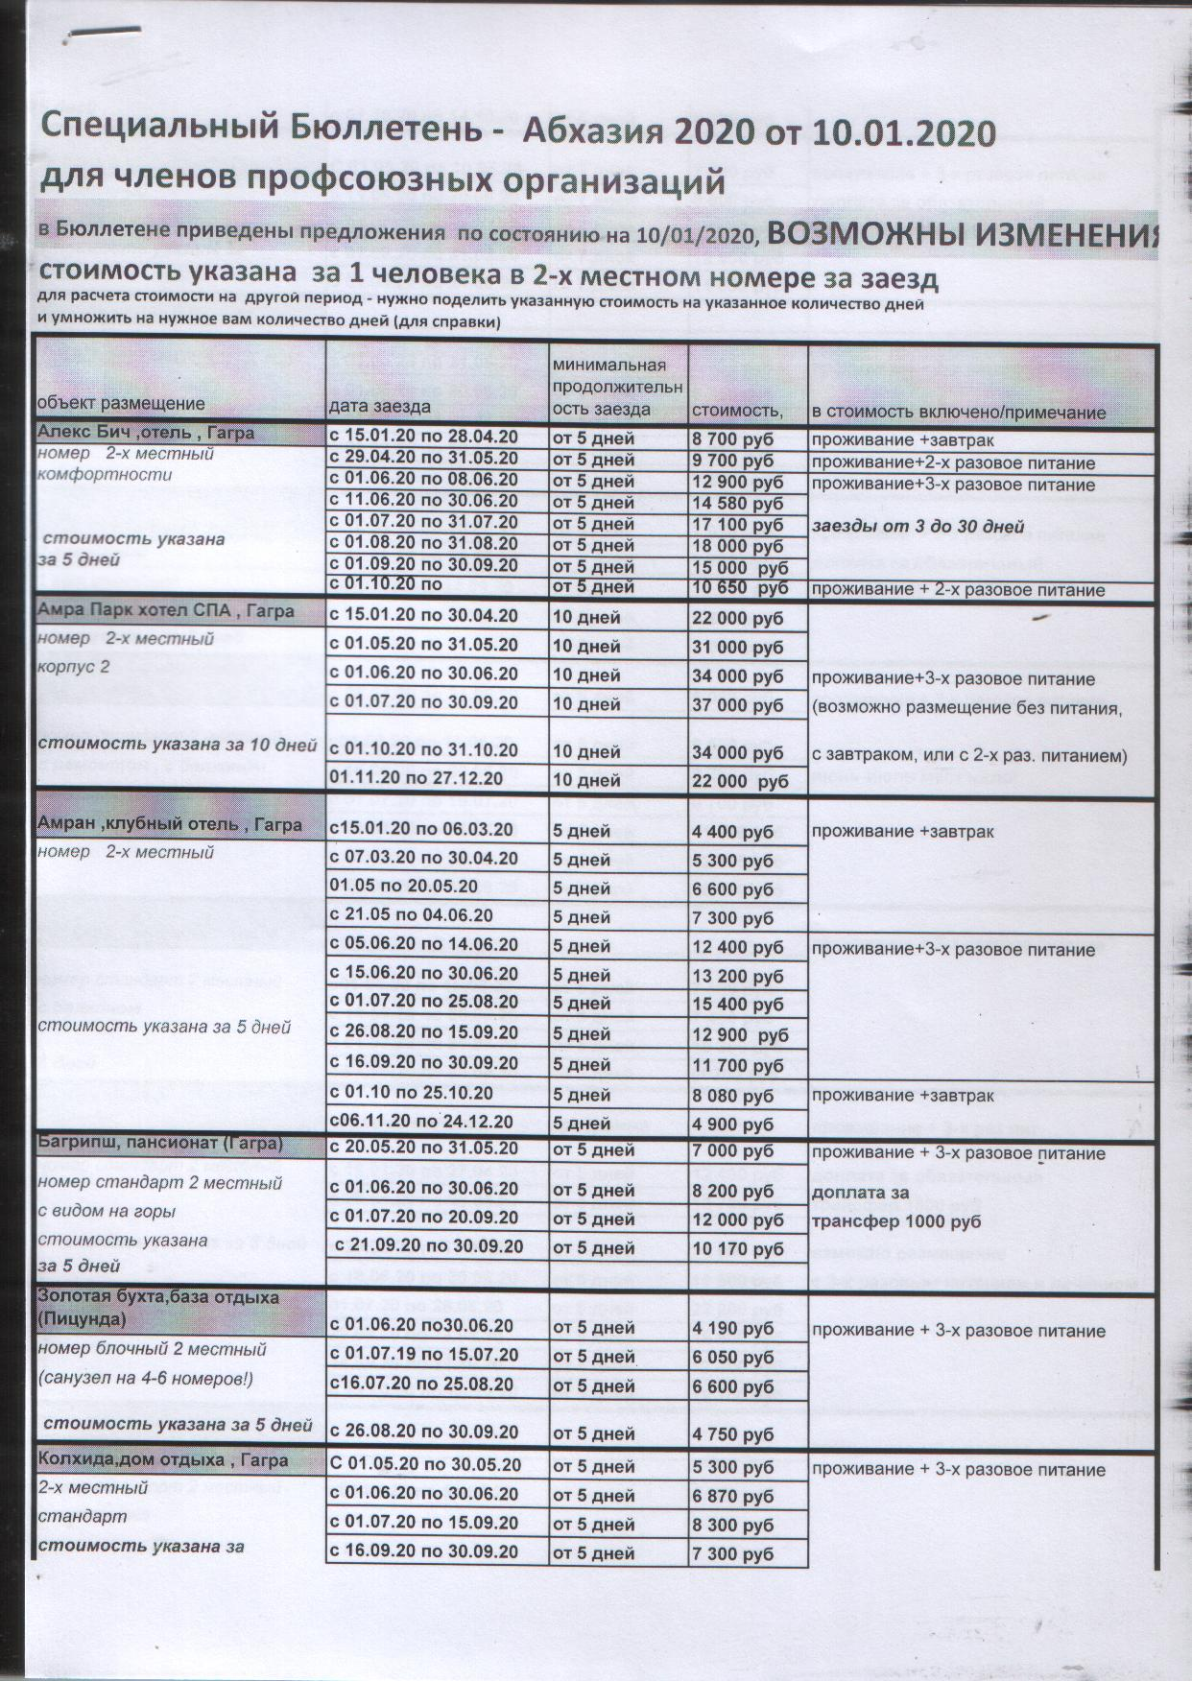
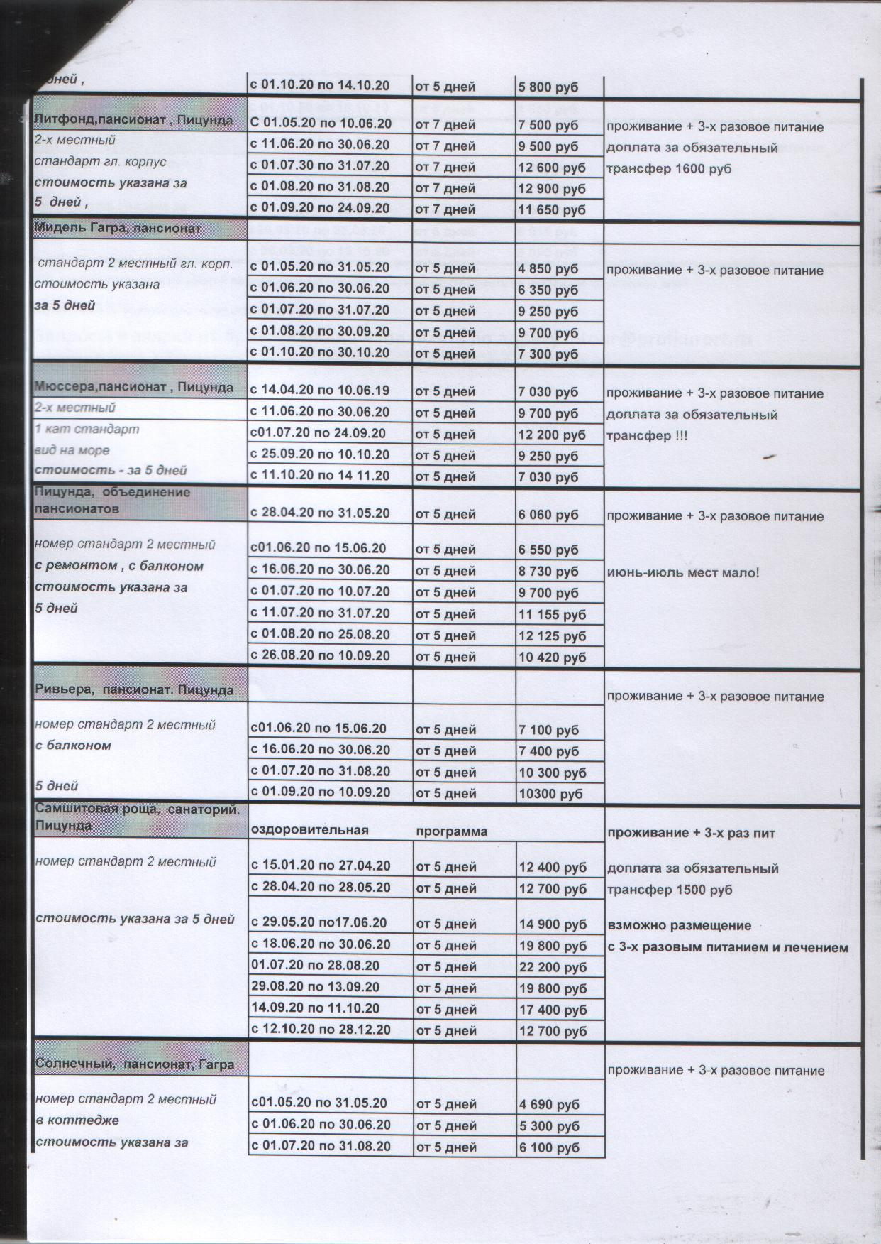
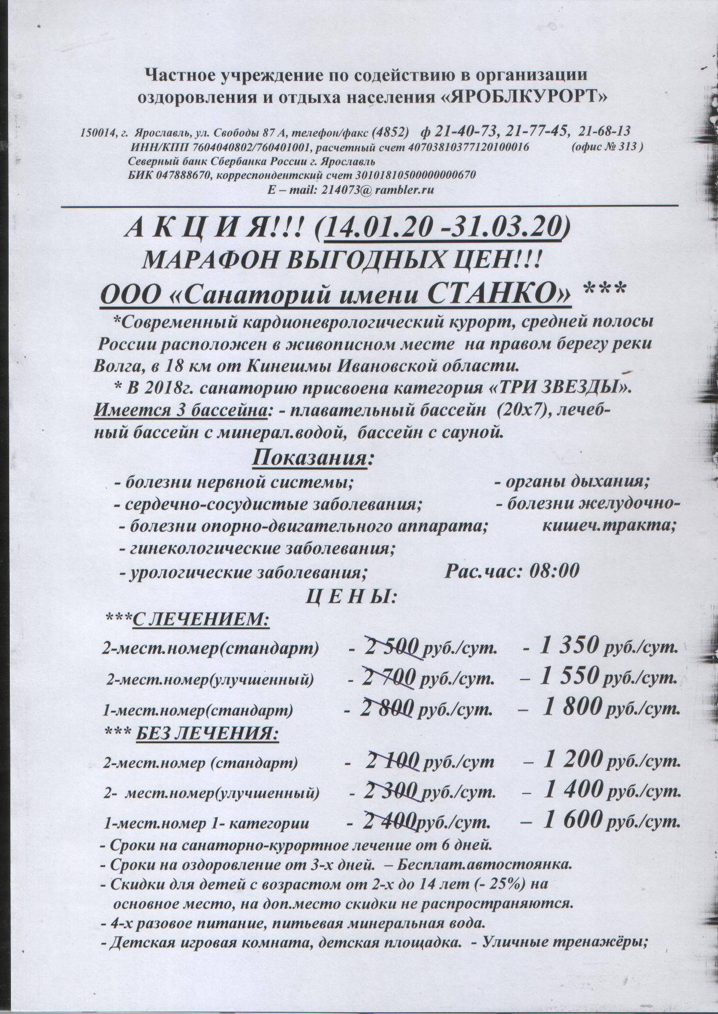

Частное учреждение по содействию в организации

оздоровления и отдыха населения «ЯРОБЛКУРОРТ»

150014, г. Ярославль, ул. Свободы 87 А, телефон/факс (4852) , ф 21-40-73, 21-77-45, 21-68-13
ИНН/КПП 7604040802/760401001, расчетный счет 40703810377120100016 (офис № 313 )

Калужское отделение№8608ПАО Сбербанк г.Калуга
БИК 042908612 , корреспондентский счет 30101810100000000612

E – mail: 214073@ rambler.rukurort@yar.ru
______________________________________________________________________________________________ САНАТОРИЙ «ЗОЛОТОЙ КОЛОС» - 2020г.
(Ярославская область, Некрасовский район)
* ДОСТУПНЫЕ ЦЕНЫ НА ПУТЁВКИ!!!

* 09.01.20- * 30.03.20- * 01.06.20-
29.03.20 31.05.20 04.11.20
с лечен./без лечен. с лечен./без лечен. с лечен./без лечен.
2-мест. - 1 390/1 100 руб./сут - 1 480/1 160 руб./сут - 1 850/1 450 руб./сут
(эконом
блок 2+2)
*Детская пут. - 1 200/900 руб./сут - 1 280/960 руб./сут - 1 600/1 200 руб./сут

2-мест. - 1 920/1 620 руб./сут - 2 040/1 720 руб./сут - 2 550/2 150 руб./сут
1-комнат.
(КОМФОРТ)
*Детская пут . - 1 430/1 130 руб./сут - 1 520/1 200 руб./сут - 1 900/1 500 руб./сут

1-мест. – 1 800/1 500 руб./сут -1 920/1 600 руб./сут - 2 400/2 000руб./сут. (эконом
блок1+1)

1-мест. – 1 950/1 650 руб./сут - 2 080/1 760 руб./сут - 2 600/2 200руб./сут. (эконом)

ПРОФИЛЬ САНАТОРИЯ:
- заболевания органов пищеварения
- опорно-двигательной системы
- органов дыхания - болезни эндокринной системы
- сердечно-сосудистой системы
- нервной системы

